Příloha k TISKOVÉ ZPRÁVĚ
V Praze – 2013-05-30

Informace o monitoringu bezpečnosti a hygienické nezávadnosti provozu dětských hřišť a sportovišť
Monitoring probíhá pod záštitou Státního zdravotního ústavu ve spolupráci s Komorou SOTKVO. Bylo prověřeno 28 dětských hřišť či sportovišť. Ukazuje se skutečnost, že v některých částech republiky ještě stále přetrvávají původní ocelové průlezky ve tvaru glóbusu, nebo jiné staré a nevyhovující konstrukce. Velmi častá zjištění při kontrolách jsou některými provozovateli neudržovaná hřiště, nevyhovující technický stav prvků, vyhnilé stojiny, opotřebené závěsy houpaček apod. Svědčí to o nedodržování požadavků ČSN EN 1176, především pak o nedodržování principů třístupňové kontroly.
Nejvýznamnější zjištěné závady ve vztahu k vykazovaným rizikům jsou montážní závady, které zpravidla nastávají při uvedení nových prvků do provozu. Pokud není herní prvek výrobcem či jiným dodavatelem na hřiště správně umístěn (není např. dodržena bezpečnostní vzdálenost, rozsah pádu, volný prostor, nebo jsou chybnou montáží způsobena rizika zachycení hlavy, krku, prstů či ošacení aj.), certifikát prvku pak ztrácí svůj punc a nastupuje neméně důležitá kontrola v terénu, která nesoulad s požadavky norem po proměření herních či sportovních prvků zjistí. Tato kontrola by měla být nezávislá, odborně provedená způsobilou osobou.
Při probíhajícím monitoringu byla prokázána rizika zachycení hlavy, krku, prstů ale i ošacení. Nemalým rizikem při pádu jsou pro děti nevyhovující dopadové plochy, které mnohdy nejsou správně udržované. Jeví se skutečnost, že si někteří provozovatelé neuvědomují dostatečně svoji zodpovědnost za bezpečné provozování hřiště, tělocvičny nebo sportoviště.
Za pilíř prevence úrazu je považována kvalitní roční kontrola nezávislou, odborně způsobilou osobou, která zjistí celkovou úroveň bezpečnosti herního či sportovního prvku. Značka kvality Hřiště-sportoviště-tělocvična – Ověřený provoz, přijatá do programu Česká kvalita, je průkazem správného a bezpečného provozování zařízení.
Další informace poskytnou:
Ing. Libor Dupal, předseda SČS, ředitel KaStan, mobil: +420 602 56 18 56, e-mail: dupal@regio.cz
pí Zdeňka Houžvičková, předsedkyně profesní komory SOTKVO, mobil: 603 520 407, 732 328 298;
e-mil: sotkvo@volny.cz

Ukázky zjištěného nesouladu s požadavky ČSN EN 1176 , ČSN EN 749 aj.
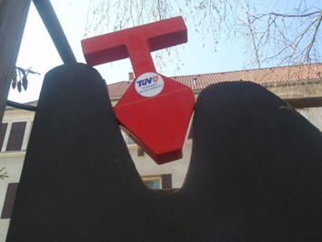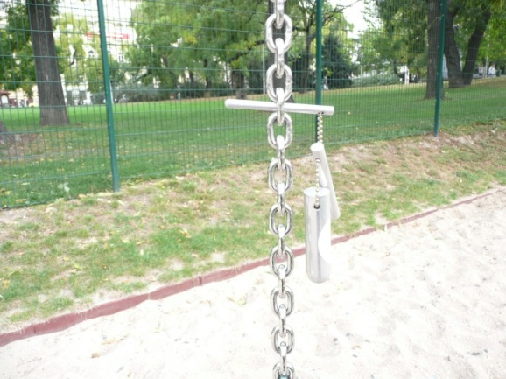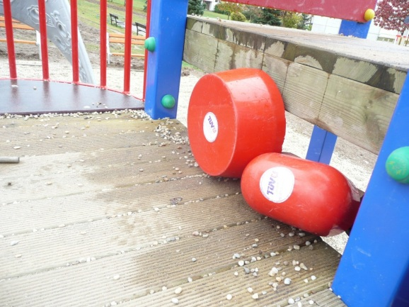
Riziko zachycení krku u lezecké Riziko zachycení prstů v závěsu Riziko zachycení krku mezi
stěny u sedáku lanovky plošinkami na průlezce

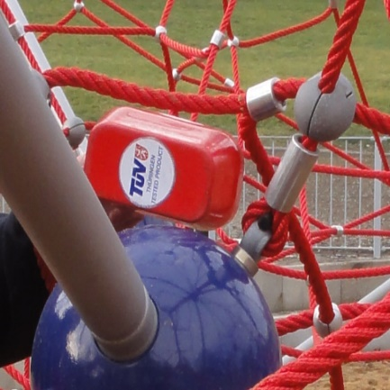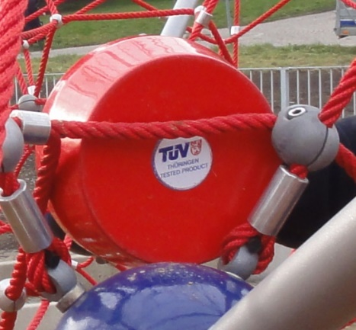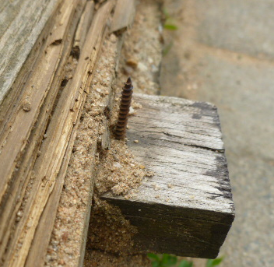

Riziko zachycení hlavy v lanové průlezce Zetlelé dřevo s vyčnívajícím vrutem
u lemování pískoviště
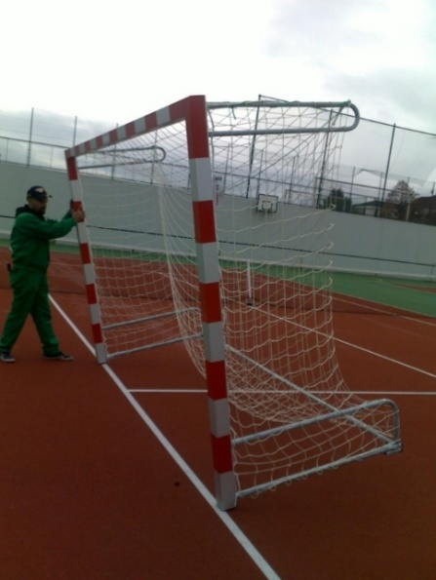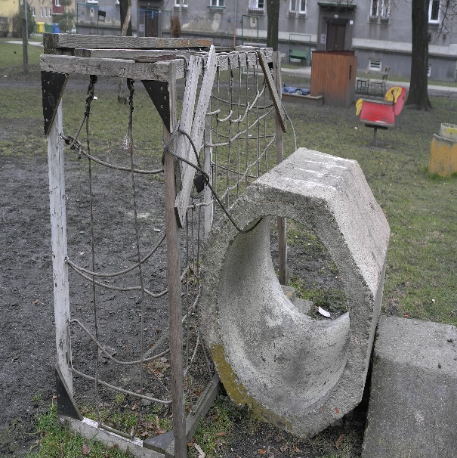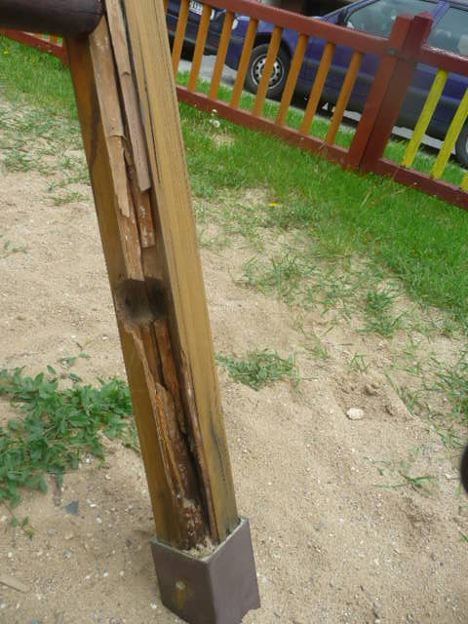
Nezajištěná branka proti pádu Branka vykazuje četná rizika úrazu Zetlelá stojina u houpačky
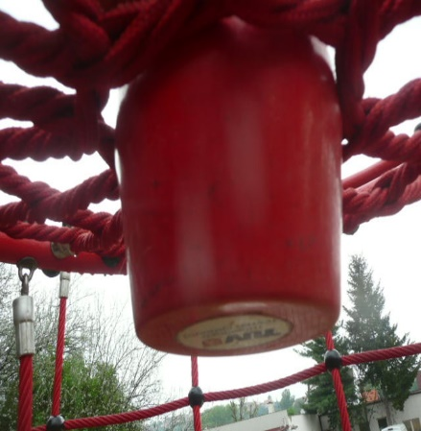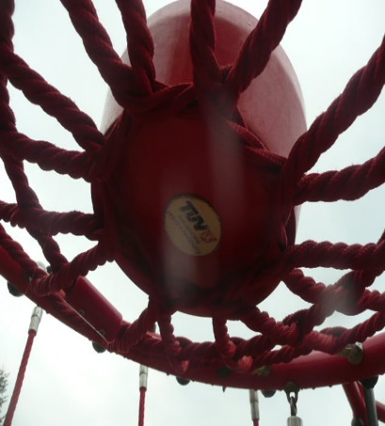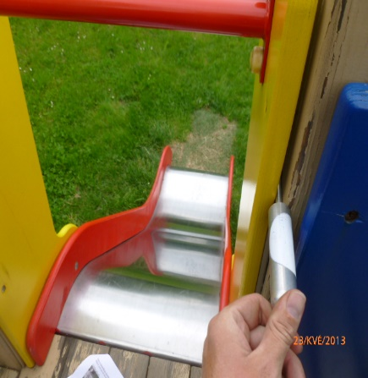

Riziko zachycení hlavy na průlezce v lanovém hnízdu Riziko zachycení prstů nad skluzem
výška volného pádu 2 metry

